«Атырау облысы Білім беру басқармасының Индер ауданы білім бөлімінің «Жамбыл атындағы орта мектебі» КММ бойынша PISA-2022 халықаралық зерттеуге дайындық жұмыстарынан «Жұмадағы ақпарат» мәліметі 28.01.

Атырау облысы Білім беру басқармасының Индер ауданы білім бөлімінің 2021 жылғы 29 қарашадағы № 428 бұйрығы басшылыққа алынып мектеп директорының 2021 жылғы 2 желтоқсандағы №138 «PISA -2022 халықаралық зерттеуіне дайындық жұмыстарын ұйымдастыру туралы» бұйрығы негізінде мектепішілік іс-шаралар жоспары жасақталды. PIZA-2022 халықаралық зерттеуінің дайындық жұмыстарын ұйымдастыру үшін бұйрық бойынша мектепішілік жұмысшы тобы құрылды
2022 жылы 1 қаңтар мен 31 желтоқсан аралығында 15 жасқа толатын оқушылардың тізімі НОБД деректері бойынша жасақталды, оның 2-еуі 8-сынып, 29-ы 9-сынып оқушылары. PISA-2022 халықаралық зерттеуіне 31 оқушы қатысады.
Іс – шаралар жоспарына сай математика, физика, химия, биология, география пәндерінен сабақ беретін пән мұғалімдерінің сапалық құрамы жасақталды. Математика, жаратылыстану пәндерінен сабақ беретін 8 мұғалімнің 8-і де «PISA - оқушылардың жаратылыстану – ғылыми және оқу сауаттылығын, креативті ойлауын дамыту» тақырыбындағы курсынан өткен. Сонымен қатар жауапты мұғалімдер «...Жол картасы» жобасы аясында өткізілген 25 академиялық сағат көлеміндегі «Оқушылардың функционалдық сауаттылығын дамыту» тақырыбында вебинарға қатысты.
Мектепішілік іс – шаралар жоспарына сәйкес 10-15 қаңтар аралығындағы апталық жұмыста директордың әдістемелік ісі жөніндегі орынбасары М.Кушенова «PIZA-2022 халықаралық зерттеуі аясында оқушылардың оқу сауаттылығын дамыту дағдылары» туралы ақпараттық таныстырылым және математика, жаратылыстану пәндері мұғалімдері мен сынып жетекшілерінің ұйымдастыруымен 8,9-сынып оқушыларына «PISA-2022 халықаралық зерттеуге дайындық барысы» тақырыбында 15 жастағы оқушылардың (8,9,10-сыныптар) ата-аналармен түсіндіру, ақпарат беру сұхбаты өткізілді.
17-22 қаңтар аралығында Жаратылыстану пәндерінен сабақ беретін мұғалімдермен «Жаратылыстану пәндері бойынша PISA тапсырмаларын шешу жолдары» тақырыбында семинар өтті. Семинар бағдарламасы бойынша: таныстырылым, пікір алмасу, тест тапсырмаларының мазмұнымен танысу болды. Пән мұғалімдері АТ маман Р.Хасанова., зертханашы Б.Сарбасованың көмегімен «google forms» бойынша PISA тапсырмаларын дайындады.
24 – 28 қаңтар аралығында математика және жаратылыстану (физика, химия, биология, география) пәні мұғалімдері үшін «PISA халықаралық зерттеуі тапсырмаларын орындау арқылы оқушылардың ойлау көкжиегін кеңейту» тақырыбындағы семинар – тренингті «педагог-зерттеуші» математика пәні мұғалімі Р.Какимгалиева, «педагог-сарапшы» физика пәні мұғалімі Э.Куантаева өткізді. 8-сынып үшін оқушылардың танымдық қабілетін арттыру мақсатында математика пәнінен математика пәні мұғалімі «педагог - зерттеуші» С.Искакова «PISA есептерін шешу жолдары», 9-сынып оқушыларымен математика пәні мұғалімі «педагог - модератор» А.Далдина «PISA танымдық есептерін шығару жолдары», 9 «Б» сынып оқушыларымен физика пәні мұғалімі «педагог - сарапшы» Э.Куантаева «Решение нестандартных задач» тақырыбында талдау, түсіндіру сабақтарын өткізді.
PISA-2022 халықаралық зерттеуге дайындық бойынша барлық оқушыларға тест өткізіліп, оқушылардың тапсырмаларды орындау деңгейі бойынша көрсеткіштері анықталды.
Биология, химия, география, физика, математика пәндерінен пән мұғалімдері қосымша сабақтар кестесі бекітілді.
Пәндер | Қатысқан оқушы саны | Төменгі деңгей | Орташа деңгей | Жоғары деңгей
Математикалық сауаттылық | 31 | 24 | 5 | 2
Химия | 31 | 26 | 4 | 1
Биология | 31 | 22 | 7 | 2
Физика | 31 | 23 | 6 | 2
География | 31 | 20 | 8 | 3

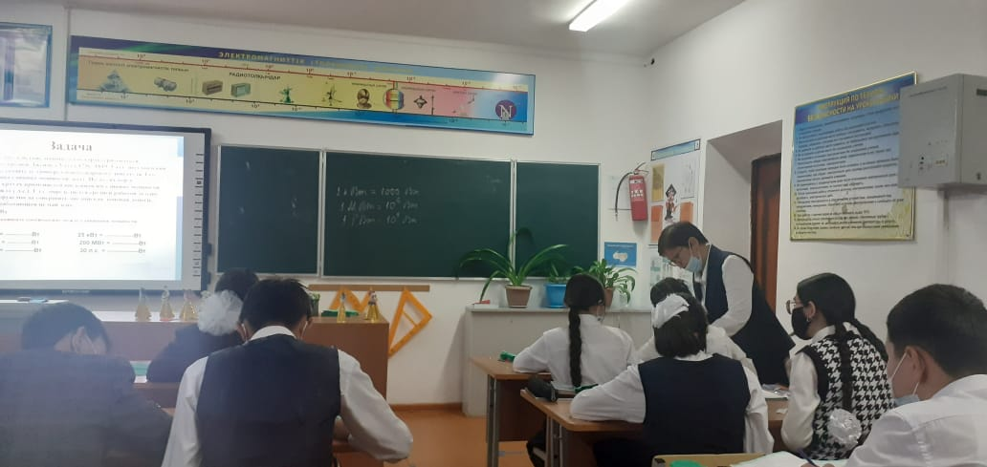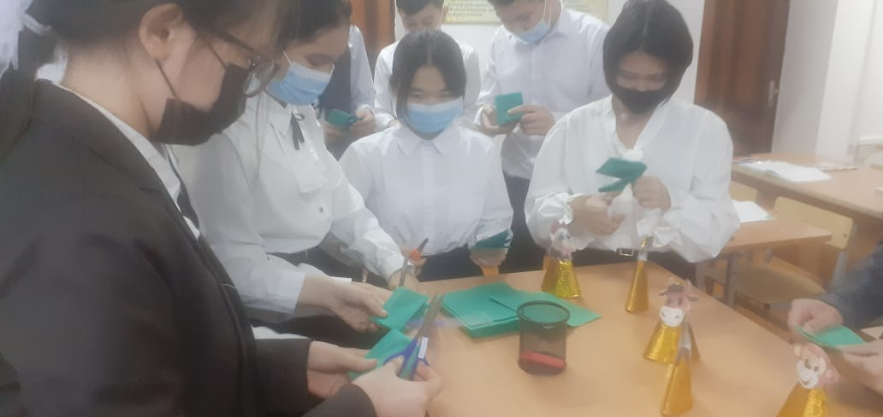

9 «Б» сынып , физика пәнінен Э.Куантаева «Решение нестандартных задач»
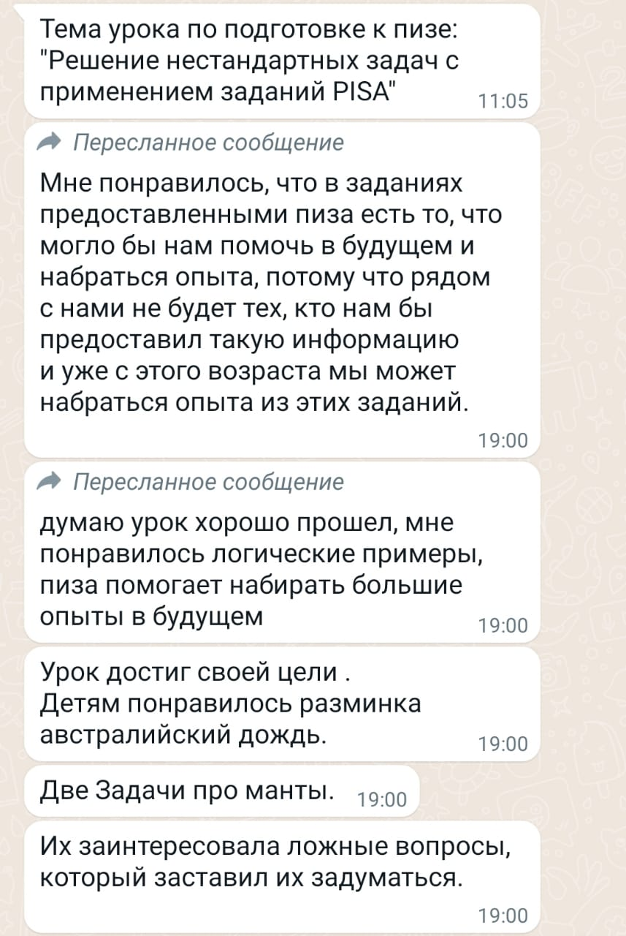
Оқушы кері байланысы
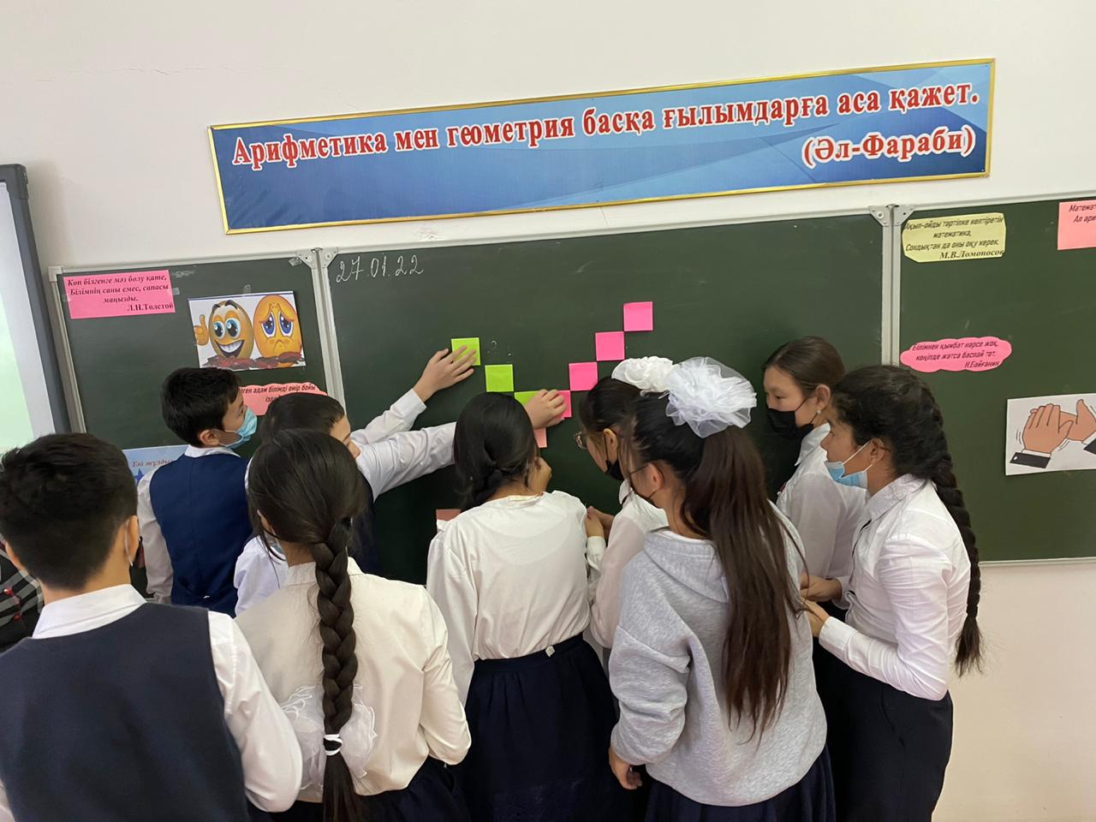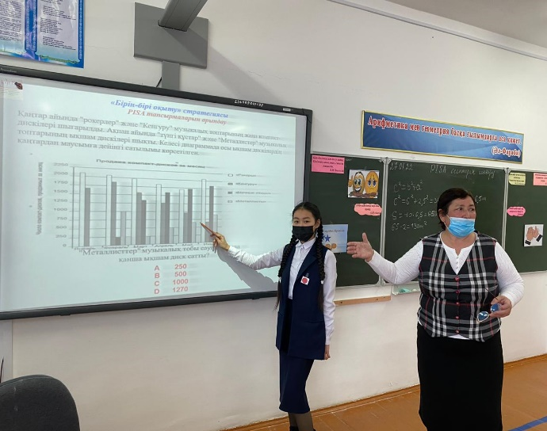
8-сынып, пән мұғалімі С.Искакова «PISA есептерін шешу жолдары»
Ұсыныс:
- Күнделікті сабақ бойынша ҚМЖ-ға 1-ден кем емес PISA-2022 халықаралық зерттеу тапсырмаларын дайындық үшін қосып отыру, өйткені бір тапсырманың өзінде 3,4 сұраққа дейін берілген.
- Қосымша сабақтардың сапалылығын арттыру.

Мектеп директоры: Ж.Жубанышкалиева

Дайындаған: директордың әдістемелік ісі
жөніндегі орынбасары М.Кушенова

